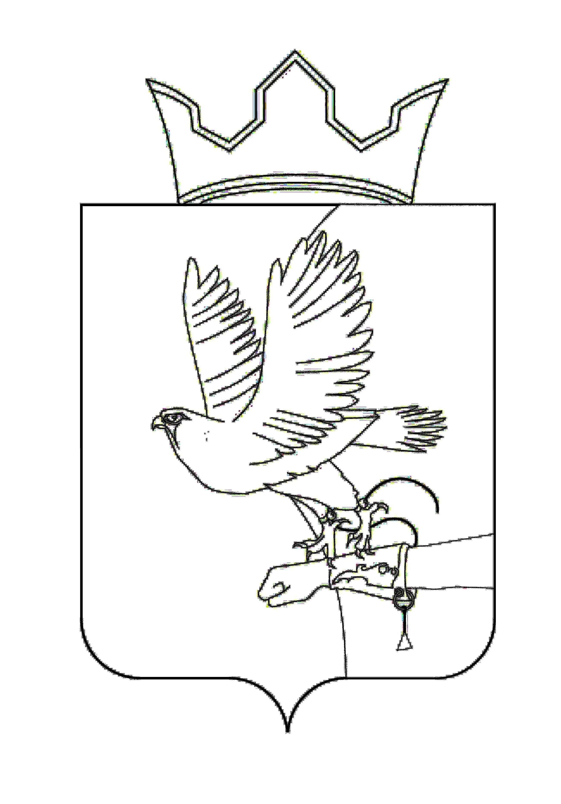

АДМИНИСТРАЦИЯ ЛОБАНОВСКОГО СЕЛЬСКОГО ПОСЕЛЕНИЯ

ПОСТАНОВЛЕНИЕ

28.02.2017 № 58

Об определении наиболее посещаемой муниципальной территории общего пользования Лобановского сельского поселения Пермского района Пермского края для включения в муниципальную программу Лобановского сельского поселения «Формирование современной городской среды» на 2017 год

На основании Постановления Правительства РФ от 10.02.2017 N 169 "Об утверждении Правил предоставления и распределения субсидий из федерального бюджета бюджетам субъектов Российской Федерации на поддержку государственных программ субъектов Российской Федерации и муниципальных программ формирования современной городской среды" в целях повышения уровня благоустройства города и создания комфортной и эстетической территории жизнедеятельности в рамках реализации муниципальной программы Лобановского сельского поселения «Формирование современной городской среды» на 2017 год

ПОСТАНОВЛЯЮ:

1. Утвердить Порядок определения наиболее посещаемой муниципальной территории общего пользования Лобановского сельского поселения для включения муниципальную программу Лобановского сельского поселения «Формирование современной городской среды» на 2017 год согласно приложению 1.
2. Создать комиссию по определению наиболее посещаемой муниципальной территории общего пользования Лобановского сельского для включения муниципальную программу Лобановского сельского поселения «Формирование современной городской среды» на 2017 год и утвердить ее персональный состав согласно приложению 2.
3. Утвердить Положение о комиссии по определению наиболее посещаемой муниципальной территории общего пользования Лобановского сельского поселения для включения муниципальную программу Лобановского сельского поселения «Формирование современной городской среды» на 2017 год согласно приложению 3.
4. Уполномочить сектор имущественных отношений администрации Лобановского сельского поселения на прием предложений для определения наиболее посещаемой муниципальной территории общего пользования для включения в муниципальную программу Лобановского сельского поселения «Формирование современной городской среды» на 2017 год.
5. Опубликовать настоящее постановление в Бюллетене правовых актов Лобановского сельского поселения и на официальном сайте Лобановского сельского поселения.
6. Настоящее постановление вступает в силу со дня его официального опубликования.
7. Контроль за исполнением настоящего постановления возложить на первого заместителя главы администрации Лобановского сельского поселения Пономарева Е.П.

Глава поселения А.С. Кочкин

Приложение № 1
к постановлению администрации
муниципального образования
«Лобановское сельское поселение» Пермского района Пермского края
от 28.02.2017 № 58___

ПОРЯДОК

определения наиболее посещаемой муниципальной территории
общего пользования Лобановского сельского для включения муниципальную программу Лобановского сельского поселения «Формирование современной городской среды» на 2017 год

1. Настоящий Порядок, разработан в целях реализации муниципальной программы Лобановского сельского поселения «Формирование современной городской среды» на 2017 год, определяет наиболее посещаемую муниципальной территории общего пользования Лобановского сельского поселения для включения муниципальную программу Лобановского сельского поселения «Формирование современной городской среды» на 2017 год (далее по тексту - перечень наиболее посещаемых территорий).
Перечень наиболее посещаемых территорий Лобановского сельского поселения формируется из числа территорий с. Кояново, с. Лобаново, п. Мулянка, предложенных жителями для проведения ремонта и благоустройства.
2. Основные понятия, используемые в настоящем Порядке:
1) организатор отбора наиболее посещаемой территории общего пользования Лобановского сельского поселения – сектор имущественных отношений администрации Лобановского сельского поселения (далее по тексту - Организатор отбора);
2) формирование современной городской среды – комплекс мероприятий, направленных на улучшение санитарного, экологического и эстетического состояния территории муниципального образования «Лобановское сельское поселение»;
3) предложение – предложения, поступающие от жителей Лобановского сельского поселения с указанием муниципальной территории общего пользования для включения в муниципальную программу «Формирование городской среды» на 2017 год, должны быть собственноручно подписаны с указанием фамилии, имени, отчества, даты и места рождения, серии, номера и даты выдачи паспорта, или иного документа, удостоверяющего личность, места жительства;
3. Предложения для участия в отборе территории общего пользования Лобановского сельского поселения регистрируются специалистом, который делает отметку о получении предложения с указанием даты и времени его получения.
Срок подачи предложений должен составлять 7 календарных дней с момента опубликования данного постановления.
В случае внесения изменений в настоящий ПОРЯДОК после официального опубликования срок подачи предложений должен быть увеличен не менее чем на 7 дней.
Предложения, поступившие после установленного срока, не рассматриваются, регистрируются и возвращаются.
4. Комиссия рассматривает все поступившие предложения от жителей и путем простого подсчета поступивших предложений определяет территорию общего пользования для включения в муниципальную программу Лобановского сельского поселения «Формирование современной городской среды» на 2017 год.
Использование иных критериев подсчета предложений не допускается.
5. Протокол оценки всех поступивших предложений подписывается всеми членами Комиссии, присутствовавшими на заседании, и размещается на официальном сайте организатора конкурса и в средствах массовой информации в течение трех рабочих дней с момента его подписания.
6. В случае, если по окончании срока подачи предложений территории общего пользования для включения муниципальную программу Лобановского сельского поселения «Формирование современной городской среды» на 2017 год подано только одно предложение на участие в отборе, Комиссия признает отбор несостоявшимся и рассматривает указанное предложение.

Приложение № 2
к постановлению администрации
муниципального образования
«Лобановское сельское поселение» Пермского района Пермского края
от 28.02.2017 № 58__

СОСТАВ
комиссии по определению наиболее посещаемой муниципальной территории общего пользования для включения в муниципальную программу Лобановского сельского поселения «Формирование современной городской среды»
на 2017 год
Кочкин Андрей  Сергеевич | - глава муниципального образования «Лобановское сельское поселение», председатель комиссии
Пономарев Евгений  Павлович | - первый заместитель главы администрации муниципального образования «Лобановское сельское поселение», заместитель председателя комиссии
Окулова Вера  Павловна | - главный специалист сектора имущественных отношений администрации муниципального образования «Лобановское сельское поселение», секретарь комиссии
Члены комиссии

Гилева Наталия  Петровна | - заместитель главы администрации муниципального образования «Лобановское сельское поселение», начальник ФЭО
Щипицын Андрей  Юрьевич | - заместитель главы администрации муниципального образования «Лобановское сельское поселение»
Салимова Зарима  Наиловна | - консультант администрации муниципального образования «Лобановское сельское поселение»

Приложение № 3
к постановлению администрации
муниципального образования
«Лобановское сельское поселение» Пермского района Пермского края
от 28.02.2017 № 58____

ПОЛОЖЕНИЕ
о комиссии по определению наиболее посещаемой муниципальной территории общего пользования для включения в муниципальную программу Лобановского сельского поселения «Формирование современной городской
среды» на 2017 год
1.1. Комиссия по определению наиболее посещаемой муниципальной территории общего пользования для включения муниципальную программу Лобановского сельского поселения «Формирование современной городской среды» на 2017 год (далее - Комиссия) создается в целях определения наиболее посещаемой муниципальной территории общего пользования Лобановского сельского поселения.
1.2. Комиссия осуществляет свою деятельность в соответствии с настоящим Положением.
1.3. Руководство Комиссией осуществляет председатель, а в его отсутствие заместитель председателя.
1.4. Комиссия правомочна, если на заседании присутствует более 50 процентов общего числа ее членов. Каждый член Комиссии имеет 1 голос.
1.5. Решения Комиссии принимаются простым большинством голосов членов Комиссии, принявших участие в ее заседании. При равенстве голосов голос председателя Комиссии является решающим.
1.6. Решения Комиссии в день их принятия оформляются протоколом, который подписывают члены Комиссии, принявшие участие в заседании. Протокол заседания ведет секретарь Комиссии. Указанный протокол составляется в 2 экземплярах, один из которых остается в Комиссии.
1.7. Протокол оценки подписывается всеми членами Комиссии, присутствовавшими на заседании, и размещается на официальном сайте организатора конкурса и в средствах массовой информации в течение трех рабочих дней с момента его подписания.

